Практичне заняття №9, 10
Конструктивно-електричний розрахунок трансформатора

Для розрахунку необхідно мати:
1. Напругу первинної обмотки;
2. Напругу другорядних обмоток;
3. Температуру навколишнього середовища.
Конструктивний розрахунок трансформатора.
1. Схема розрахунку;
2. Задача розрахунку;
2.1. Визначити розміри сердечника;
2.2. Визначити кількість витків;
2.3. Визначити діаметр і марку дроту по таблиці;
2.4. Визначити кількість слоїв у кожному слоїв;
2.5. Визначити кількість слоїв у кожній обмотці;
2.6. Визначити товщину котушки;
2.7. Визначити опір обмоток при температурі 20 градусів за Цельсієм.
2.8. Визначити температуру нагріву трансформатора, вона повинна бути не вища допустимої для даної марки дроту;
3. Дані розрахунку:
а) напруга живильної мережі U₁ = 220 В,
б) частота живильної мережі f = 50 Гц;
в) напруги і струми вторинних обмоток: U₂ = 12 В; I₂ = 0,7 A;
г) температура навколишнього середовища 15-45 °C;
д) маса трансформатора - мінімальна.
Визначаємо сумарну потужність вторинних обмоток:
Р₂ = U₂I₂ | (42)
де: Р₂ - сумарна потужність вторинних обмоток;
U₂ - напруга вторинних обмоток; I₂ - струми вторинних обмоток.
Р₂ = 12·0,7=8,4 Вт.
Приймаємо найближче значення Р₂ =8,4 Вт
З таблиці обираємо магнітопровід типу ШЛМ 20Х16. Для нього
G_{c}= 289 г; l_{c} = 12,7 см; s_{с} = 2,98 см².
За табл.1 обираємо індукцію в магнітопроводі В_{m} = 1,55 Тл.
За формулою розраховуємо ЕРС, що наводиться в одному витку:
e = 4,44fs_{c}B_{m}∙10⁻⁴, | (
де: е - EРС, що наводиться в одному витку, В; (значення s_{c} узяте зі справочника); f - частота підведеної до первинної обмотки напруги, Гц; B_{m}- амплітуда індукції в осерді, Тл; s_{c} - поперечний переріз магнітопровода, см².
e = 4,44·50·2,98·1,55·10⁻⁴ = 0,103 В.
За рис.1 знаходимо очікуваний спад напруги в обмотках трансформатора:
для первинної обмотки ∆U₀₁ = 7 %;
для вторинних обмоток ∆U₀₂ = 8,5 %.
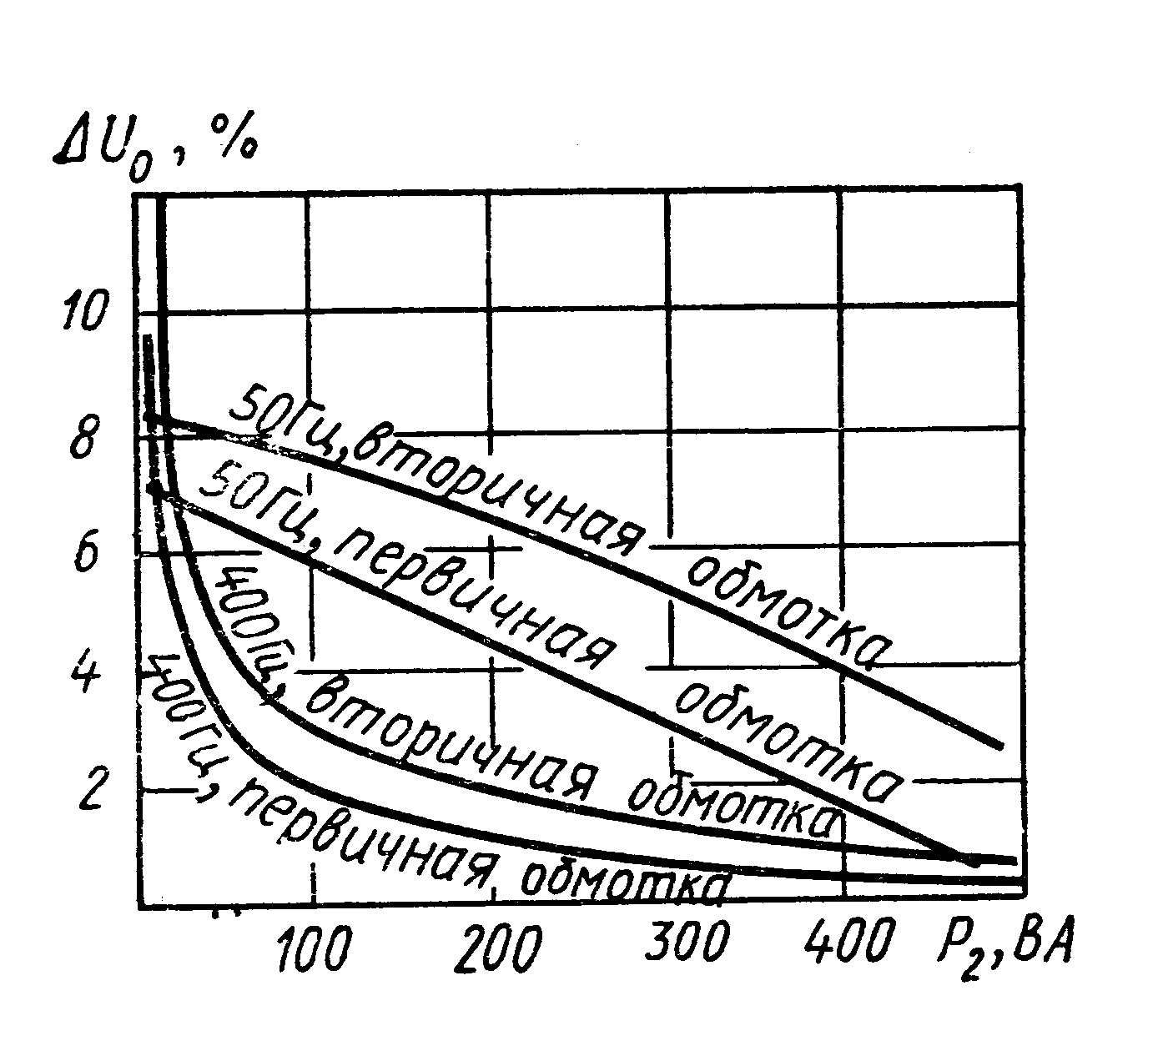
Рис. 1. Рекомендовані значення падіння напруг на обмотках трансформатора

За формулою знаходимо попереднє число витків для обмоток трансформатора:
$w_{1}=\frac{U_{1}(1−{ΔU}_{\text{01}}⋅{\text{10}}^{−2})}{e}$, | (
де: U₁ – напруга первинної обмотки; ∆U₀₁ – очікуване падіння напруги на первинній обмотці; e – ЕРС, що одного витка.

$w_{i}=\frac{U_{i}(1−{ΔU}_{\text{02}}⋅{\text{10}}^{−2})}{e}$,
де:U_{i} – напруги вторинних обмоток; ∆U₀₂ – очікуваний спад напруги на вторинних обмотках; е - ЕРС, що наводиться в одному витку.
для первинної обмотки число витків
$w_{1}=\frac{\text{220}⋅(1−7⋅{\text{10}}^{−2})}{0,\text{103}}=\text{1986}$(витків).
для вторинних обмоток
$w_{2}=\frac{\text{12}⋅(1−8,5⋅{\text{10}}^{−2})}{0,\text{103}}=\text{106}$(витка);
За формулою обчислюємо індукцію в осерді при роботі трансформатора на холостому ході:
$B_{0m}=B_{m}(\frac{1+{ΔU}_{1}}{\text{100}})$, | (
де: $B_{m}$- амплітудне значення індукції при роботі трансформатора під навантаженням;
${ΔU}_{1}$- падіння напруги на первинній обмотці, виражене в %.
$B_{0m}=1,\text{55}⋅(\frac{1+7}{\text{100}})=0,\text{0012}$.
За графіком визначаємо питомі втрати в сталі магнітопровода:
Р_{с уд} = 4,2 Вт/кг при В_{m}= 1,55 Тл;
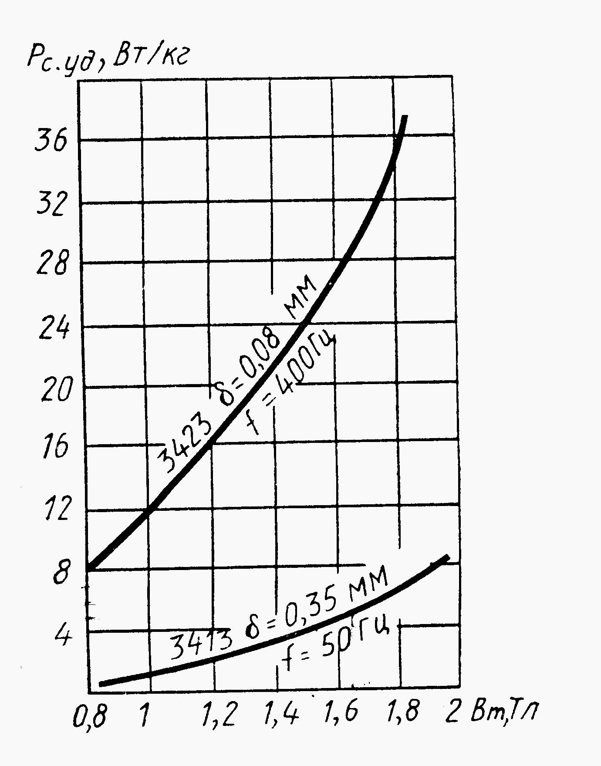
Рис.2. Залежності питомих втрат в сталі від індукції
За формулою обчислюємо складову струму первинної обмотки, що залежить від струмів вторинних обмоток:
$I_{1a}^{'}=I_{2}{U_{2}}/{U_{1}}$, | (
де: I₂ – струми вторинних обмоток; U₂, – напруги вторинних обмоток; U₁ – напруга первинної обмотки.
$I_{1a}^{'}$= (0,7·12)/220 = 0,03 А.
За табл. визначаємо значення коефіцієнту k і по формулі обчислюємо орієнтоване значення струму первинної обмотки:
$I_{1}≈kI_{1a}^{'}$,
де:$k$- коефіцієнт, який враховує збільшення струму за рахунок втрат; $k$= 1,75; $I_{1a}^{'}$- складова струму первинної обмотки.
$I_{1}$= 1,75·0,03 = 0,05 А.
За формулою обчислюємо втрати в сталі:
$P_{c}=P_{c\text{.}\text{уд}}G_{c}$,
де: $P_{c\text{.}\text{уд}}$ - питомі втрати в сталі;$G_{c}$ - вага магнітопровода.
$P_{c}$= 4,2·1,55 = 6,51 Вт
при В_{m}= 1,55 Тл; Р_{с} = 4,2.
За формулою визначаємо попереднє значення втрат міді всіх обмоток:
$P_{M}=\sum_{i=1}^{3}{I_{i}}{ΔU}_{i}$,
де: $I_{i}$- струм і-ї обмотки; ${ΔU}_{i}$- падіння напруги на і-й обмотці, виражене в %.
$P_{M}$= 0,05·7 = 0,35 Вт.
За формулою обчислюємо складову струму первинної обмотки, що залежить від втрат у трансформаторі:
$I_{1a}^{''}=\frac{P_{C}+P_{M}}{U_{1}}$,
де: $P_{C}$- втрати в сталі;$P_{M}$- втрати в міді; $U_{1}$- напруга первинної обмотки.
$I_{1a}^{''}$= (6,51+0,35)/220 = 0,031 А.
За формулою обчислюємо повну активну складову струму
первинної обмотки:
$I_{1a}=I_{1a}^{'}+I_{1a}^{''}$,
де: $I_{1a}^{'}$- складова струму первинної обмотки, що залежить від струмів вторинних обмоток;$I_{1a}^{''}$- складова струму первинної обмотки, що залежить від втрат у трансформаторі.
$I_{1a}$= 0,031+0,03 = 0,061 А.
За графіком визначаємо напруженість магнітного поля, необхідну для створення в сердечнику індукції
H =7,2aw при В_{m}= 1,55 Тл,
За формулою обчислюємо реактивну складову струму первинної обмотки при роботі під навантаженням і на не холостому ходу;
$I_{p}=\frac{{\text{awl}}_{c}}{w_{1}}$,
де: $a$$w$- напруженість змінного поля;$l_{c}$- середня довжина магнітної силової лінії, см;$w_{1}$- кількість витків перинної обмотки.
I_{p} = (7,2·12,7)/1986 = 0,04 А.
I_{0p} =(7,2·12,7)/1986 = 0,04 А.
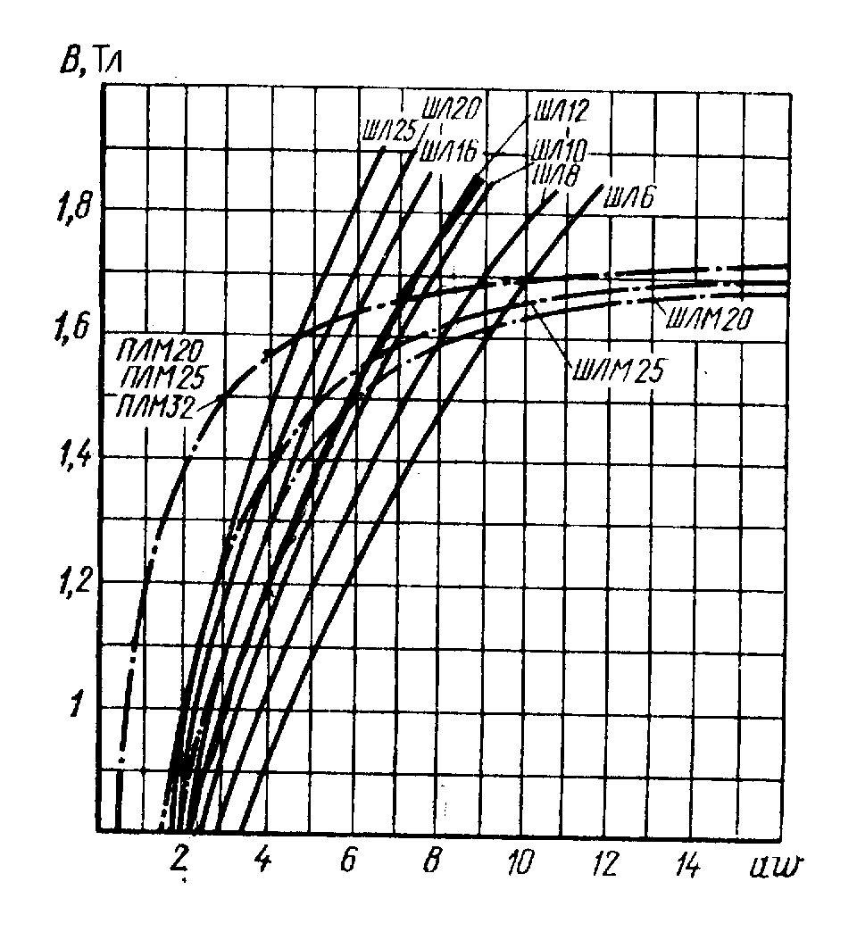
Рис.3. Залежність індукції в магніто проводі від напруженості змінного магнітного поля
За формулою обчислюємо повний струм первинної обмотки:
$I_{1}=\sqrt{I_{1a}^{2}+I_{p}^{2}}$,
де: $I_{1a}$- повна активна складова струму первинної обмотки;
$I_{p}$- реактивна складову струму первинної обмотки.
$I_{1}=\sqrt{0,{\text{061}}^{2}+0,{\text{04}}^{2}}=0\text{.}\text{07}$А.
За формулою обчислюємо активну складову струму холостого ходу:
$I_{0a}={P_{c}}/{U_{1}}$,
де:$P_{c}$- втрати в сталі; $U_{1}$- напруга первинної обмотки.
$I_{0a}$= 6,51/220 = 0,03 А.
За формулою обчислюємо струм холостого ходу:
$I_{0}=\sqrt{I_{0a}^{2}+I_{0p}^{2}}$,
де: $I_{0a}$- активна складова струму ненавантаженого ходу;
$I_{0p}$- активна складова струма ненавантаженого ходу.
$I_{0}=\sqrt{0,{\text{03}}^{2}+0,{\text{04}}^{2}}=0,\text{05}$А.
За графіком вибираємо значення щільності струму:
j₁ = 5,2 А/мм² для первинної обмотки.
j₂ = 4,2 А/мм² для вторинних обмоток.
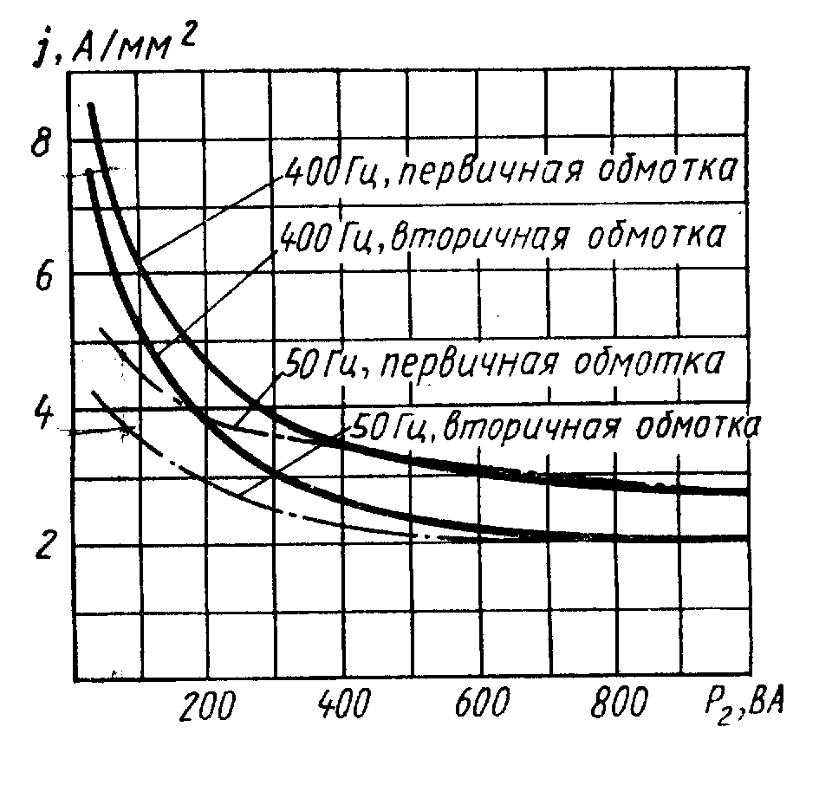
Рис.4. Рекомендовані значення щільності струму в обмотках силових трансформаторів
За формулою обчислюємо діаметр проводу кожної обмотки
$d=1,\text{13}\sqrt{I/j}$,
де: $I$- струм проводу;$j$- щільність струму.
$d_{1}=1,\text{13}\sqrt{0,{\text{07}}/6}=0,\text{12}$мм. $d_{2}=1,\text{13}\sqrt{{0,7}/4},8=0,\text{43}$мм.
Вибираємо за табл. провід марки ПЭМ-1 діаметром 0,16 і 0,19 мм.
За довідником обираємо довжину шару першої обмотки l = = 33 мм.
За формулою знаходимо кількість витків у шарі кожної обмотки. значення коефіцієнту укладання k_{у} =0,93 беремо з табл.
$w_{\text{сл}\text{.}i}=\frac{{\text{lk}}_{у}}{d_{\text{из}\text{.}i}}$,
де: $l$- ширина шару обмотки; $k_{у}$- коефіцієнт, що враховує нещільність укладки провода; $d_{\text{из}\text{.}i}$- діаметр провода в ізоляції для розглядаємої обмотки.
$w_{\text{сл}\text{.}}=(\text{33}⋅0,\text{93})/0,\text{15}=\text{204}$(витка).
$w_{\text{сл}\text{.}}=(\text{33}⋅0,\text{93})/0,\text{49}=\text{62}$(витка).
За формулою обчислюємо кількість шарів кожної обмотки:
$n_{\text{сл}\text{.}i}={w_{i}}/{w_{\text{сл}\text{.}i}}$,
де: $w_{i}$- кількість витків і-ї обмотки;$w_{\text{сл}\text{.}i}$- кількість витків в шарі кожної обмотки.
$n_{\text{сл}\text{.}1}={\text{1986}}/{\text{204}}=9$(шарів); $n_{\text{сл}\text{.}2}={\text{106}}/{\text{62}}=1,7$(шари);
Вибираємо товщину ізоляційних матеріалів у котушці трансформатора. Товщина гільзи ∆_{г}= 1,0 мм (за довідником). Міжшарова ізоляція для всіх обмоток - папір електроізоляційний обмотувальний ЭН-50 товщиною 0,05 мм. Зовнішня і межобмоточна ізоляція по два шари кабельного папіру ДО-120 загальною товщиною 0,32 мм.
За формулою знаходимо товщину кожної обмотки
$α_{i}=n_{\text{сл}\text{.}i}d_{\text{из}\text{.}i}+(n_{\text{сл}\text{.}i}−1)Δ_{\text{pi}}$,
де; $n_{\text{сл}\text{.}i}$- кількість шарів кожно обмотки;
$d_{\text{из}\text{.}i}$- діаметр провода в ізоляції для розглядаємої обмотки;
$Δ_{\text{pi}}$- товщина міжшарової ізоляції розраховуємої обмотки.
$α_{1}=9⋅0,\text{15}+(9−1)⋅0,\text{05}=1,\text{75}$мм;
$α_{2}=1,7⋅0,\text{49}+(1,7−1)⋅0,\text{05}=0,8$мм.
За формулою знаходимо товщину котушки:
$s_{K}=(\sum_{i=1}^{N}{α_{i}+\sum_{i=1}^{N−1}{Δ_{\text{Mi}}}})⋅1,1+Δ_{Г}+Δ_{H}$,
де: $α_{i}$- товщину кожної обмотки;
$Δ_{\text{Mi}}$- товщина міжобмоточної ізоляції;
$Δ_{Г}$- товщина гільзи;
$Δ_{H}$- зовнішня ізоляція.
$s_{K}$= (1,75+0,8)·1,1+1⋅0,24+1⋅0,24= 3,2 мм.
формулою перевіряємо зазор між котушкою і магнітопроводом
$β=c−s_{K}$,
де: $c$- ширина вікна магнітопровіда; с =12 мм;
$s_{K}$- товщина котушки.
$β=\text{12}−3,2=8,8$мм.
За формулою визначаємо відстань від гільзи до середини кожної обмотки:
$δ_{1}={α_{1}}/2$,
де: $α_{1}$- товщина першої обмотки.
$δ_{1}$= 1,75/2 = 0,8 мм;
$δ_{2}$= 0,8/2 = 0,4 мм;
За формулою знаходимо середню довжину витка кожної обмотки:
$l_{\text{cpi}}=M+2{\text{πδ}}_{i}$,
де: $M$- зовнішній периметр перерізу гільзи; (беремо з довідника);$δ_{i}$- відстань від гільзи до середини кожної обмотки.
$l_{\text{cp}1}=\text{45}+2⋅3,\text{14}⋅0,8=\text{50}$мм;
мм;
За формулою знаходимо довжину проводу кожної обмотки:

$l_{i}=l_{\text{cpi}}w_{i}$,
де: $l_{\text{cpi}}$- середня довжина витка кожної обмотки; $w_{i}$- кількість витків і-ї обмотки.
$l_{1}=\text{50}⋅\text{1986}=\text{99}м$; $l_{2}=\text{47}⋅\text{106}=4м$;
За формулою обчислюємо опір обмоток при температурі +20 °С:
$r_{i}=ρ\frac{4l_{i}}{{πd}_{i}^{2}}$,
де: $ρ$- питомий опір провода; ρ = 0,0175 (Ом/мм²)/м;
$l_{i}$- довжина проводу кожної обмотки; $d_{i}$- діаметр провода, мм.
$r_{1}=0,\text{0175}⋅\frac{4⋅\text{99}}{3,\text{14}⋅0,{\text{15}}^{2}}=\text{98}$Ом;
$r_{2}=0,\text{0175}⋅\frac{4⋅4}{3,\text{14}⋅0,{\text{17}}^{2}}=3$Ом;
Задаємося максимальною температурою обмотки 65 °С; перевищення температури над нормальною ∆t = 65-20 = 45 °С.
Обчислюємо опір обмоток при температурі 45 °С:
r_{t} = r(1+0,004∆t),
де: r – опір; ∆t - перевищення температури над нормальною.
r_{t1} = 98(1+0,004⋅45) = 115 Ом;
r_{t2} = 3(1+0,004⋅45) = 3,5 Ом;
Обчислюємо спадання напруги на обмотках і потужність, що розсіюється на них:
∆U_{i} = I_{i}·r_{i},
де: I_{i} – струм 1-ї обмотки; r_{i} – опір 2-ї обмотки.
∆U₁ = 0,07·115 = 8 В;
∆U₂ = 0,7·3 = 2 В;
$\frac{{ΔU}_{1}}{U_{1}}=\frac{8}{\text{220}}⋅\text{100}=3$%;
$\frac{{ΔU}_{2}}{U_{2}}=\frac{2}{\text{12}}⋅\text{100}=0,9$%;
Отримані значення спадання напруги мало відрізняються від тих величин, якими ми задавалися.
Втрати в міді обмоток:
$P_{\text{Mi}}=I_{i}⋅{ΔU}_{i}$,
де: $I_{i}$- струм і-ї обмотки; ${ΔU}_{i}$- спад напруги на обмотках.
$P_{M1}=0,\text{07}⋅8=0,\text{56}$Вт;
$P_{M2}=0,7⋅2=1,4$Вт;
Звідси сумарні втрати становлять:
$P_{M}$= 0,56+1,4= 1,96 Вт.
За формулою визначаємо температуру нагрівання трансформатора
$θ=\frac{(P_{M}+P_{C})R_{\text{TMB}}R_{\text{TK}}}{2R_{T}}$,
де: $P_{M}$- втрати в міді;$P_{C}$- втрати в сталі;$R_{\text{TMB}}$- теловий опір границі магнітопровід-повітря (беремо зідовідника); $R_{\text{TK}}$- тепловий опір котушки (беремо зі справочника);
$R_{T}$- тепловий опір трансформатора (беремо зі справочника).
$θ=\frac{(1,\text{96}+6,\text{51})⋅8}{2⋅\text{26}}=1,3$°С.
$t_{\text{TP}}=t_{\text{OKP}}+θ$,
де: $t_{\text{OKP}}$ - максимальна температура навколишнього середовища; $θ$- температура нагрівання трансформатора.
Температура котушки при максимальній температурі навколишнього середовища + 60 ° С.
t_{тр} = t_{окр}+$θ$.
Отже, t_{ТР} = 60+1,3 = 61,3°С.
Ця температура близька до тієї, котрої ми задавалися при розрахунку.

Індивідуальне завдання
Однофазний трансформатор має номінальну потужність напругу первинної обмотки напругу холостого ходу вторинної обмотки напругу короткого замикання потужність короткого замикання потужність холостого ходу Струм холостого ходу становить 10% від номінального струму первинної обмотки.
Розрахувати коефіцієнт трансформації, струм холостого ходу, в режимів неробочого ходу, активну і реактивну складові напруги короткого замикання, опори первинної та вторинної обмоток, ККД при навантаженні 80% від номінального для активного навантаження. Нарисувати заступну схему трансформатора. Вихідні дані наведено в табл.6.
Таблиця 6
№  вар. | S_{ном},  кBА | U_{1ном},  В | U_{2ном},  В | u_{k},  % | P_{k},  Вт | P₀,  Вт
0 | 12 | 380 | 65 | 6 | 290 | 110
1 | 6 | 220 | 40 | 6 | 180 | 50
2 | 4 | 380 | 220 | 5,6 | 150 | 40
3 | 10 | 660 | 80 | 5 | 250 | 90
4 | 20 | 6000 | 230 | 5,5 | 600 | 200
5 | 30 | 6000 | 400 | 5 | 840 | 270
6 | 50 | 10000 | 525 | 4,8 | 1300 | 400
7 | 8 | 380 | 50 | 5,7 | 170 | 45
8 | 12 | 660 | 110 | 6 | 380 | 100
9 | 20 | 6000 | 500 | 5,3 | 620 | 190
Приклад розрахунку
Однофазний трансформатор має такі номінальні параметри: потужності втрат при неробочому ході , а при короткому замиканні напруга корот-кого замикання, струм неробочого ходу Визначити: коефіцієнт трансформації; параметри заступної схеми трансформатора; вторинну напругу та струм при під’єднанні споживача з параметрами:
Визначаємо коефіцієнт трансформації:
Номінальний струм первинної обмотки:
Струм неробочого ходу визначаємо за формулою:
Визначаємо параметри заступної схеми.
Опори вітки намагнічування знаходимо з досліду холостого ходу:
Напруга короткого замикання:
Опори короткого замикання, активні і реактивні опори первинної і вторинної обмоток:
Для визначення вторинної напруги і струму під час навантаження визначимо коефіцієнт завантаження де І₁ – струм первинної обмотки під час навантаження:
де
–
активна складова опору навантаження,
–
реактивна складова опору навантаження.
Зміна вторинної напруги:
де
–
активна складова напруги короткого замикання,
–
реактивна складова напруги короткого замикання.
Визначаємо вторинні напругу та струм:

